TẤM GƯƠNG SÁNG TRONG SỰ NGHIỆP
TRỒNG NGƯỜI Ở TRƯỜNG TIỂU HỌC GIANG BIÊN
Chủ Tịch Hồ Chí Minh đã nói: “Mỗi người tốt, việc tốt là một bông hoa đẹp. Cả dân tộc ta sẽ là một vườn hoa đẹp.” Đặc biệt đối với nghề giáo Bác đã dạy: “Mỗi thầy giáo, cô giáo là tấm gương đạo đức, tự học và sáng tạo.” Thấm nhuần tư tưởng đó của Bác Hồ kính yêu, giáo viên trường Tiểu học Giang Biên chúng tôi đều phấn đấu không mệt mỏi, không ngừng tu dưỡng hoàn thiện bản thân với cùng một suy nghĩ: Tất cả vì học sinh thân yêu. Một trong những tấm gương về đạo đức, tự học và sáng tạo đó là cô giáo Nguyễn Thị Hồng Hạnh.
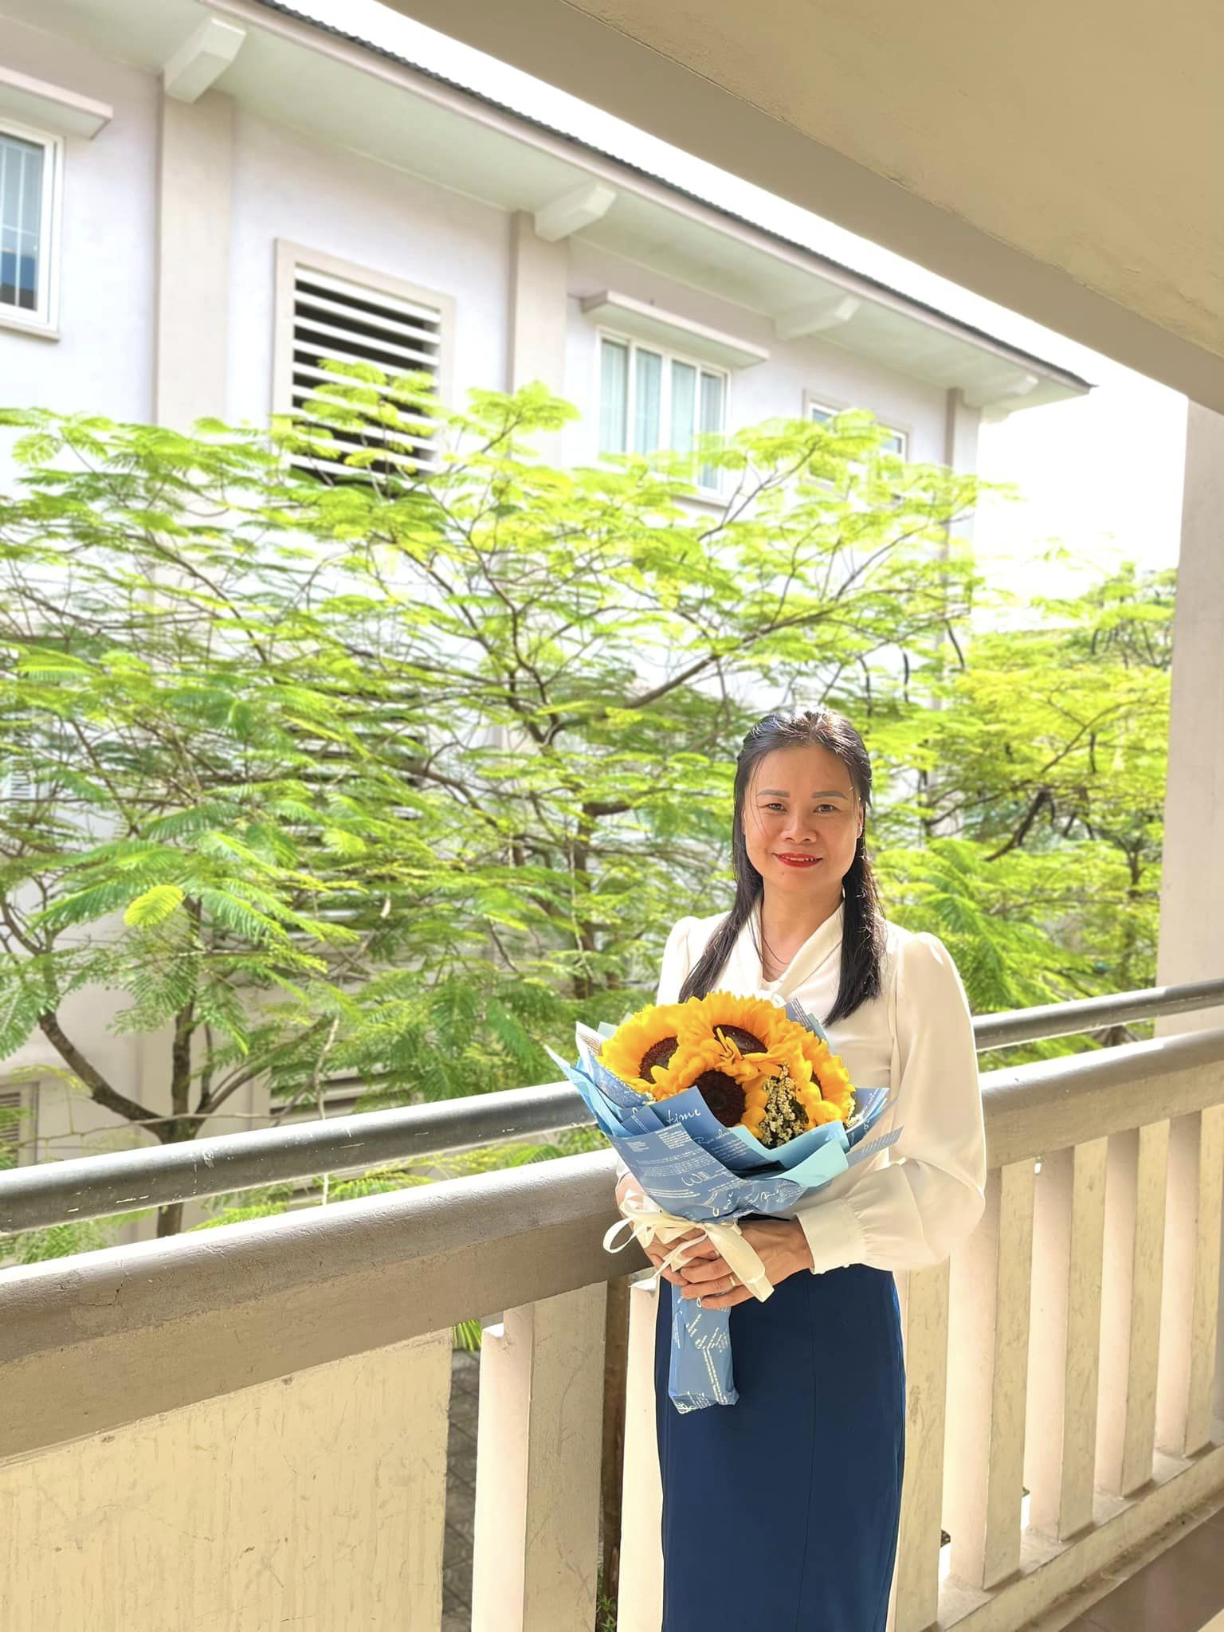
Cô giáo Nguyễn Thị Hồng Hạnh - Tổ trưởng tổ chuyên môn số 3
Cô Hồng Hạnh sinh năm 1976, là một cô giáo rất xinh xắn và có tâm với nghề. Với dáng người mảnh mai, khuôn mặt thanh tú, đôi mắt sáng, nụ cười rất tươi và cách nói chuyện đầy thân thiện, ai được tiếp xúc với cô cũng đều yêu mến. Và mọi người sẽ càng yêu mến cô hơn khi biết cô chính là một tấm gương về nghị lực vươn lên. Cô được sinh ra và lớn lên trong một gia đình công chức. Ước mơ trở thành cô giáo đã bắt đầu từ khi còn ngồi trên ghế nhà trường. Để thực hiện ước mơ của mình, cô đã thi vào trường Đại học Sư phạm Hà Nội. Cô đã bén duyên với nghề giáo hay nghề đã chọn cô, một người yêu những tâm hồn trong trẻo, yêu những nụ cười hồn nhiên, khát khao được cống hiến, được trồng người.
Sau khi đỗ biên chế, cô có quyết định về dạy học tại trường Tiểu học Giang Biên. Cô công tác và gắn bó với mái trường Tiểu học Giang đã được hơn 14 năm. Trong thời gian được làm việc cùng nhau, tôi thấy cô Hạnh là một cô giáo đầy tâm huyết với nghề, thông minh, nhanh nhẹn, ham học hỏi và luôn sẵn lòng giúp đỡ mọi người.
Với nhiệt huyết của tuổi trẻ, lòng yêu nghề, yêu trẻ, khao khát được cống hiến, được dạy dỗ, uốn nắn những “Mầm non của Đảng”, được thắp lửa cho học trò. Cô đã luôn miệt mài trăn trở với nghề, không ngừng học hỏi, tìm tòi và vận dụng sáng tạo những phương pháp dạy học để phù hợp với từng học sinh để học sinh nào cũng tiến bộ lên từng ngày.
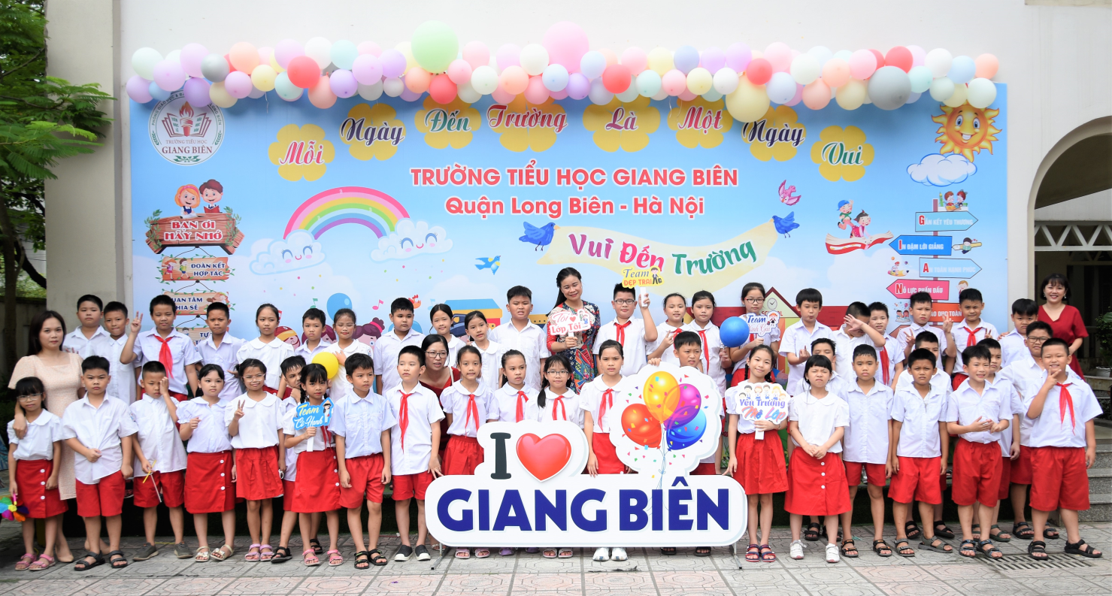
Cô giáo Hồng Hạnh chụp ảnh cùng Ban phụ huynh và các em học sinh 4A1
Các phương pháp của cô đều tập trung khơi gợi sự sáng tạo, ham học của các em học sinh, giúp các em phát triển toàn diện về cả năng lực và phẩm chất. Là giáo viên chủ nhiệm, cô như người mẹ thứ hai, luôn lắng nghe, luôn thấu hiểu từng học sinh để động viên khích lệ kịp thời, khiến các con thêm yêu trường yêu lớp. Rất nhiều học trò của cô đã trở thành những người con ngoan trò giỏi. Nhắc đến cô, phụ huynh và học sinh nào cũng nhớ đến với lòng biết ơn và cảm phục một nhà giáo trẻ có tâm với nghề.
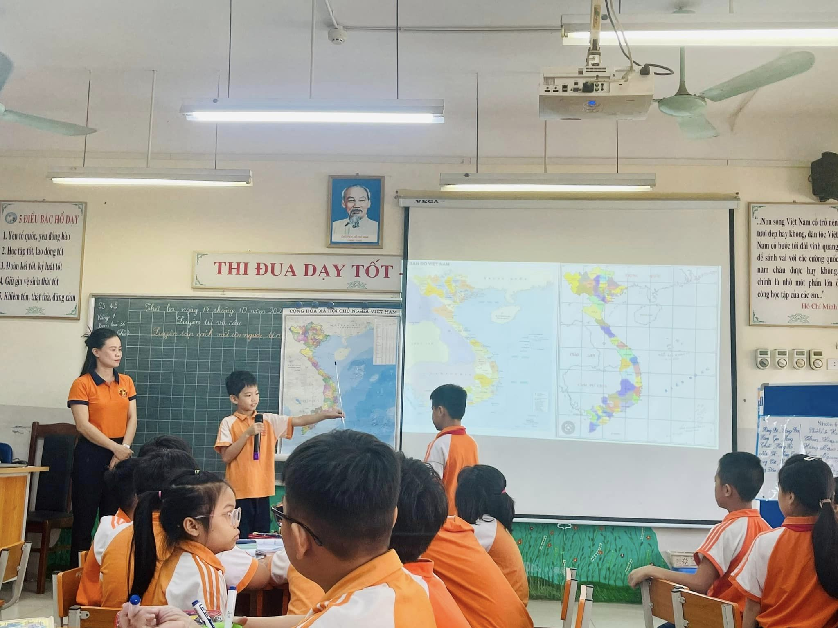
Học sinh tự tin khi tham gia hoạt động học tập
Cùng với lòng yêu nghề mến trẻ, khả năng chuyên môn vững vàng, sự nỗ lực phấn đấu không ngừng cô đã đạt được rất nhiều danh hiệu cao quý đáng ngưỡng mộ, nhiều năm liền là chiến sĩ thi đua cấp cơ sở và giáo viên dạy giỏi cấp Trường, cấp Quận. Trong trường, mọi người không chỉ nể phục cô về tài năng mà còn rất quý mến cô vì lối sống giản dị, chân thành luôn sẵn lòng giúp đỡ mọi người.
Nhắc đến cô, mọi người không chỉ biết đến một giáo viên dạy giỏi mà còn biết đến một người Khối trưởng năng động, nhiệt huyết. Cô đã được các cấp lãnh đạo tin cậy, được các đoàn viên trong trường rất tín nhiệm. Với phẩm chất chính trị vững vàng, năng lực sẵn có cộng thêm sự nhiệt tình năng nổ, người giáo viên ấy đã đẩy mạnh phong trào thanh thiếu niên trong nhà trường.
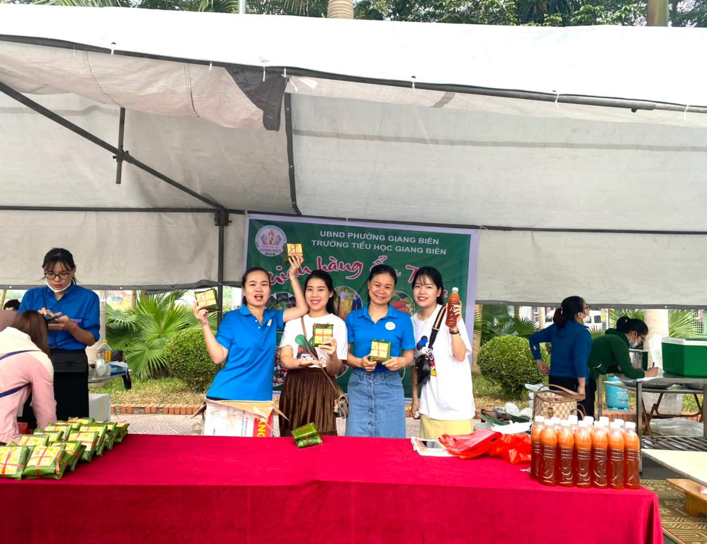
Cô Hạnh tham gia các hoạt động cùng Đoàn thanh niên của nhà trường
Từ những phong trào văn thể mỹ, phong trào thi đua làm nghìn việc tốt đến các hoạt động thiện nguyện…, cô luôn là người tích cực, gương mẫu, tiên phong với phương châm “Đâu cần thanh niên có, đâu khó có thanh niên.’’ Cô cũng luôn nói với các đoàn viên: Hãy không ngừng học tập, tu dưỡng, cống hiến hết mình và “Đừng hỏi Tổ quốc đã làm gì cho ta mà hãy tự hỏi ta đã làm gì cho Tổ quốc hôm nay.” Cô đã nhiều lần xung phong hiến máu cứu người. Cô cũng không quản ngại đường xá xa xôi, cùng các đoàn viên trong trường đã lặn lội đến những vùng sâu vùng xa như Trường Tiểu học ở xã Nậm Mười, tỉnh Yên Bái nơi mà rất nhiều trẻ em không có đủ cơm ăn, áo mặc, không có đủ sách bút đi học để giúp đỡ…Cô thật xứng đáng với danh hiệu “Người giáo viên có thành tích xuất sắc trong công tác chữ thập đỏ năm 2020” do Quận đoàn trao tặng.
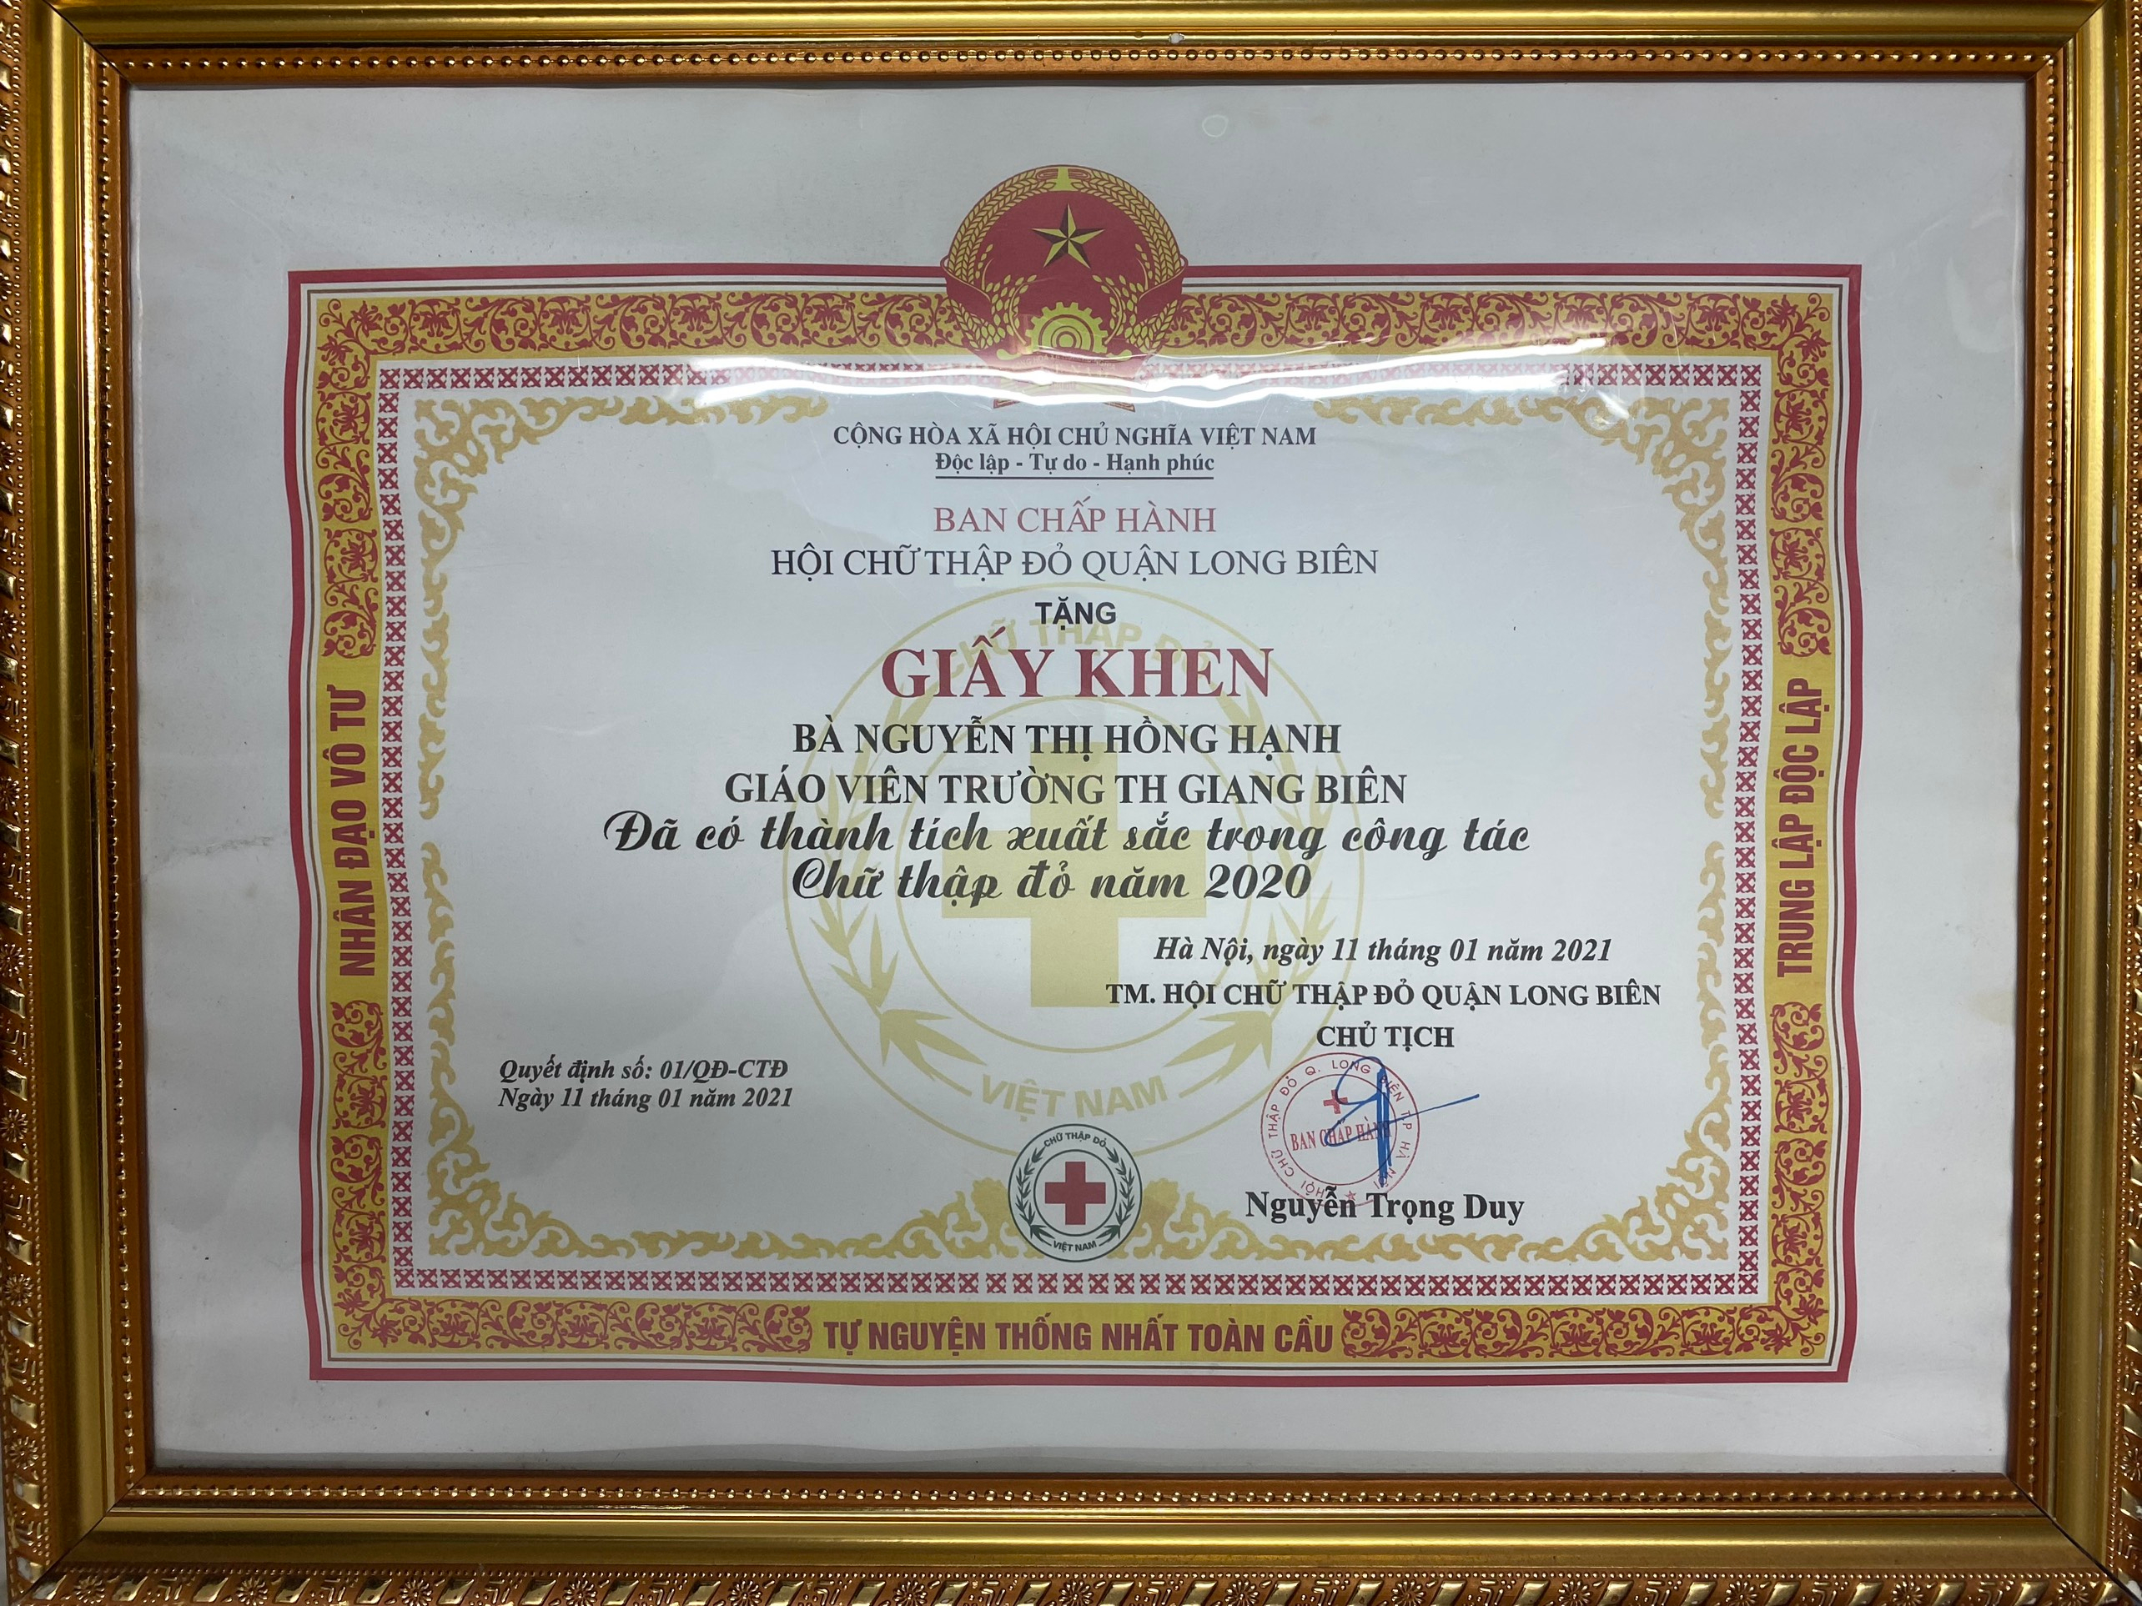
Cô giáo Nguyễn Thị Hồng Hạnh được Hội chữ thập đỏ Quận Long Biên
trao tặng giấy khen đã có thành tích xuất sắc trong công tác Chữ thấp đỏ năm 2020
Một số hình ảnh của cô giáo Nguyễn Thị Hồng Hạnh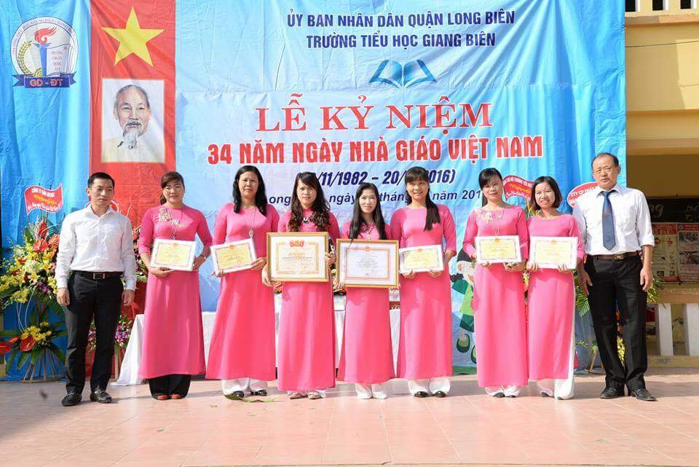
Cô Nguyễn Thị Hồng Hạnh được giấy khen cấp Quận
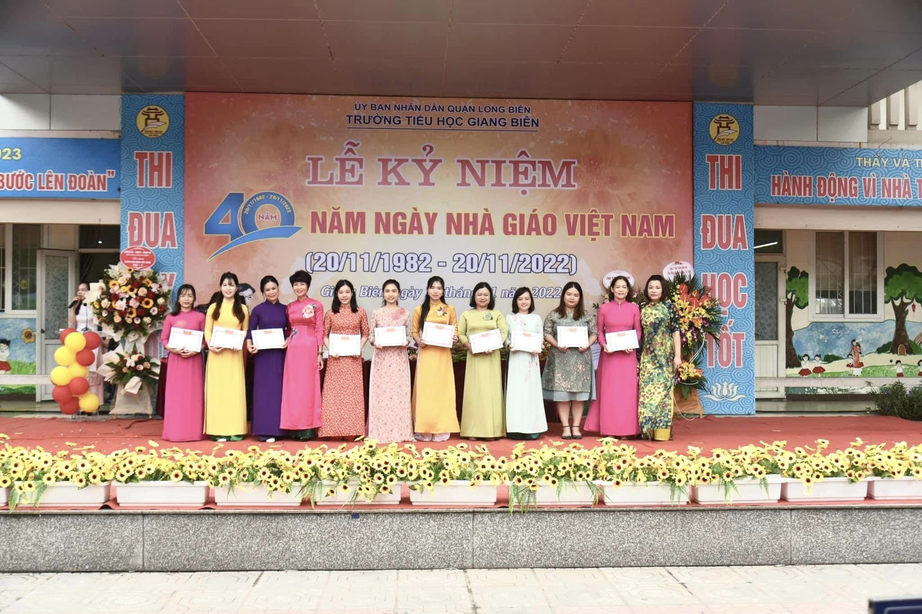
Năm học 2022- 2023, cô Hạnh được nhà trường tặng giấy khen của Hội thi “Viết chữ đẹp” trong đợt thi đua chào mừng 40 năm ngày Nhà giáo Việt Nam 20/11/2022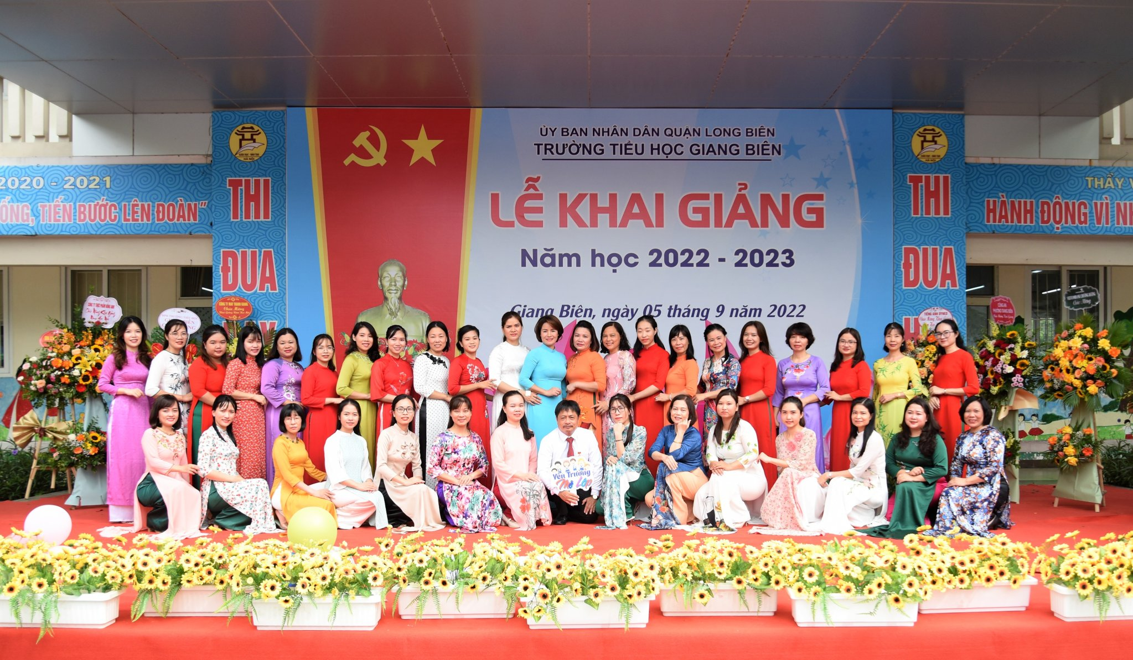
Cô Nguyễn Thị Hồng Hạnh cùng đồng nghiệp trong ngày Khai giảng
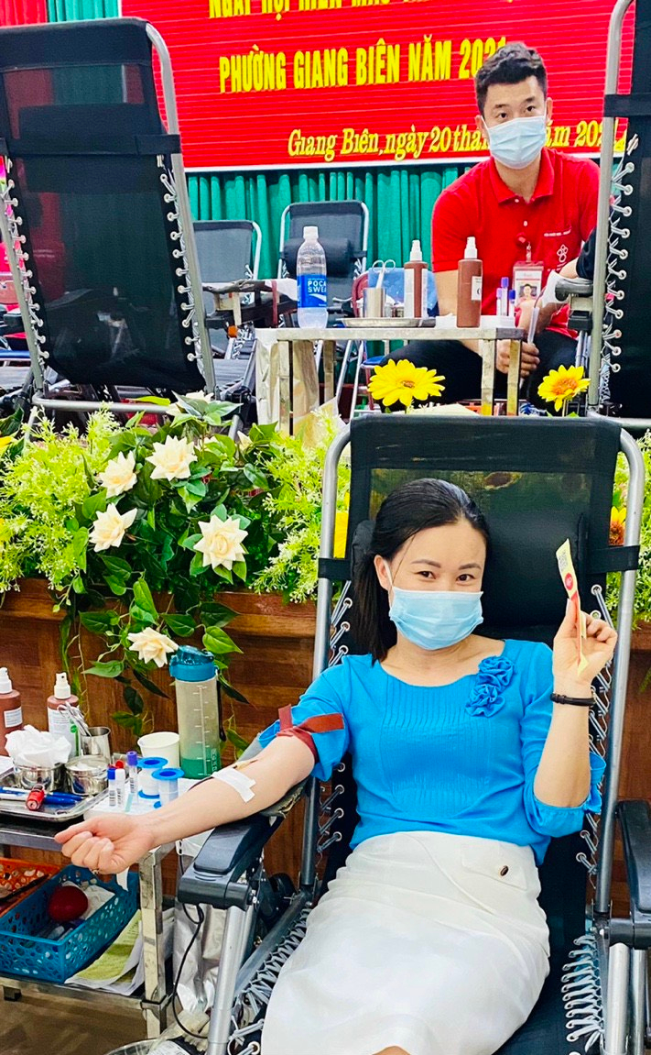
Cô Nguyễn Thị Hồng Hạnh tham gia hiến máu tình nguyện
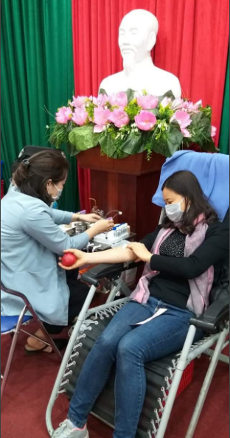
Cô Nguyễn Thị Hồng Hạnh tham gia hiến máu tình nguyện
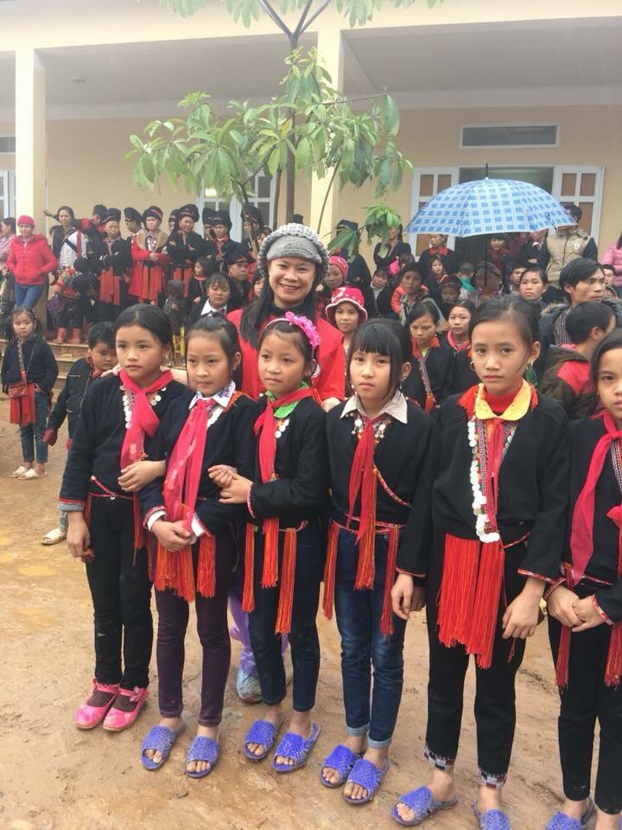
Cô Nguyễn Thị Hồng Hạnh đi ủng hộ trẻ em vùng cao

Có thể nói, cô Hồng Hạnh đã truyền cho lớp đoàn viên trẻ nói riêng và tất cả những người giáo viên như tôi ngọn lửa của sức trẻ, của niềm đam mê, nhiệt huyết và bản lĩnh vượt qua mọi khó khăn. Đất nước cần lắm những tấm gương như cô Nguyễn Thị Hồng Hạnh để vươn cao, vươn xa, để bước tới đài vinh quang cùng sánh vai với các cường quốc năm châu.

Người viết: Cô giáo Đào Phương Trang
Trường Tiểu học Giang Biên - Tháng 11/2022

